

Instituto Tecnológico de Pabellón de Arteaga

Nidia Vanessa Chávez Rendón

Carrera: Ingeniería en Tecnologías de la Información y

Comunicaciones

IT5

Diferencias entre AM y FM

La principal diferencia es el ancho de banda. Esto implica una variación en la calidad de sonido, el alcance de transmisión y los costos en el equipo de retransmisión.

La AM tiene un ancho de banda inferior a los 10 KHz, mientras que la FM tiene un ancho de banda superior a los 20 KHz. El ancho de banda de la FM supera al de la AM, la primera puede permitirse reproducir sonidos con muchísimo más detalle y fidelidad al sonido original.

Por esto, las emisoras de radio cuyo contenido se basa exclusivamente en música optan por la FM.

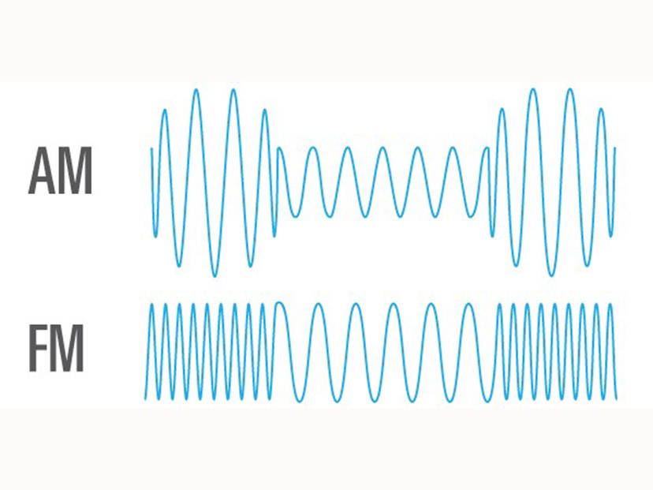

Otra diferencia es el costo de los equipos de emisión. Los equipos AM han sido tradicionalmente más sencillos y baratos, pero se ve más afectada por los ruidos o condiciones atmosféricas externas.

Por ejemplo, cuando hay lluvias intensas las retransmisiones de la AM se ven muy afectadas, mientras que la FM, que se ve más afectada por el lugar en donde se está retransmitiendo, como por ejemplo un túnel, un sótano o una depresión en el terreno.

Ventajas.

AM (Amplitud Modulada).

* Los equipos para su transmisión son tradicionalmente más sencillos y baratos
* La señal no se ve afectada por túneles, sótanos o depresiones en el terreno.

FM Frecuencia Modulada).

* Tiene un ancho de banda superior a los 20 KHz
* Reproducen sonidos con muchísimo más detalle y fidelidad al sonido original.